8. มาตรฐานแฟ้มข้อมูลผู้ป่วยในที่ต้องส่งต่อ (IRF)
เงื่อนไขการออกรายงาน
- ข้อมูลผู้มารับบริการที่เป็นผู้ป่วยในทุกคน ทั้งในเขตและนอกเขตรับผิดชอบ ที่มีการส่ง/รับ ผู้ป่วยไปรับการตรวจ
Update: อ้างอิง datadict สปสช. 53 Version 1.0.5
FIELD NAME | FIELD TYPE | LENGTH | DECIMAL | FIELD DESCRIPTION | แนวทางการตรวจสอบ
AN | Text | 9 | 0 | หมายเลขประจำตัวผูปวยใน ไมควรใชหมายเลขนี้ซ้ำ | 1. Log in เข้าใช้งานโปรแกรม ทำการจำหน่าย  ผู้ป่วย โดยไปที่เมนู ผู้ป่วยใน > จำหน่าย  ผู้ป่วยใน  2. ระบสถานะการจำหน่าย  3. ระบุชนิดการจำหน่ายเป็น ส่งต่อรับการรักษา  ที่อื่น  4. ระบุสถานพยาบาลที่ต้องการส่ง  5. กดปุ่มบันทึก  6. จำหน่ายผู้ป่วยทางการเงิน
REFER | Text | 5 | 0 | ตามรหัสสถานพยาบาล
REFERTYPE | Text | 1 | 0 | 1 = IN 2 = OUT

1.เลือกเมนู ผู้ป่วยใน -- > จำหน่ายผู้ป่วยใน
หน้าจอโปรแกรม
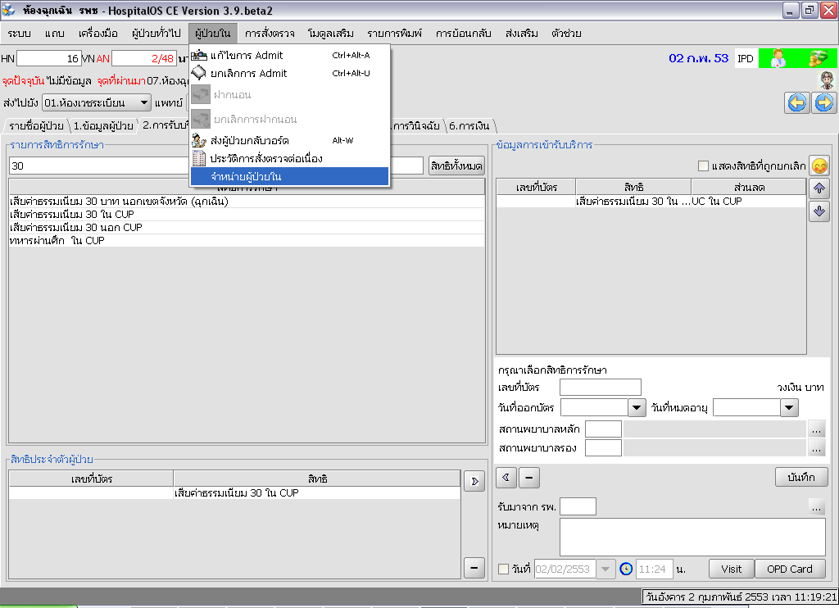
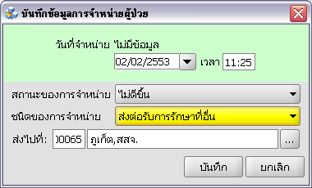
2.ระบุ สถานะการจำหน่าย
3.ระบุ ชนิดของการจำหน่าย
4.ระบุสถานพยาบาลที่ส่งต่อ
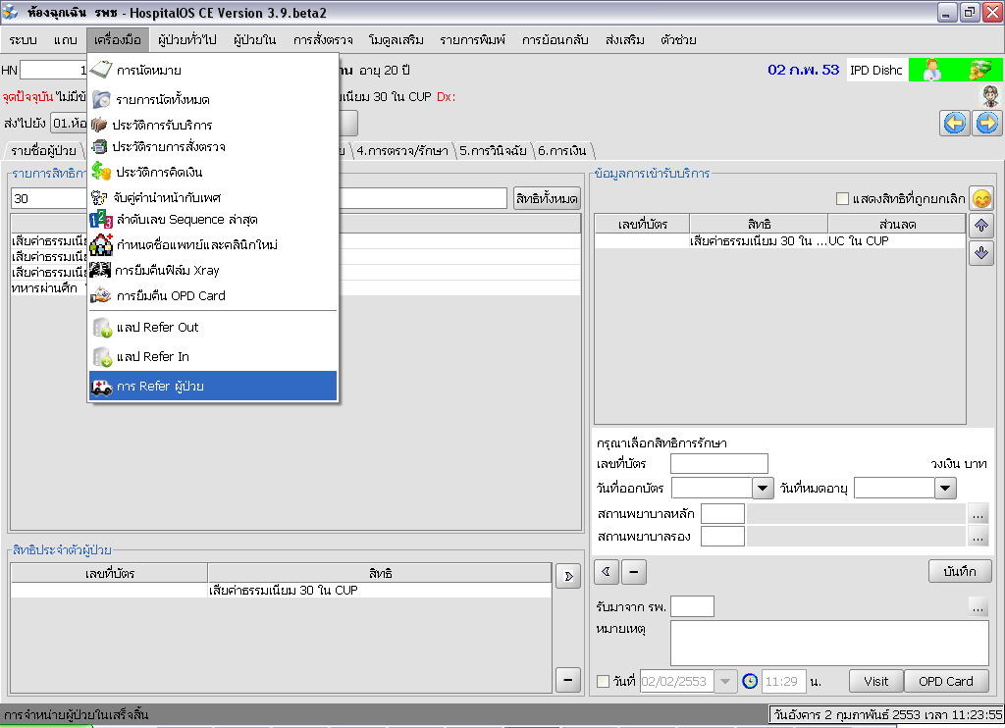
5.เลือกเมนู เครื่องมือ -- > การ Refer ผู้ป่วย
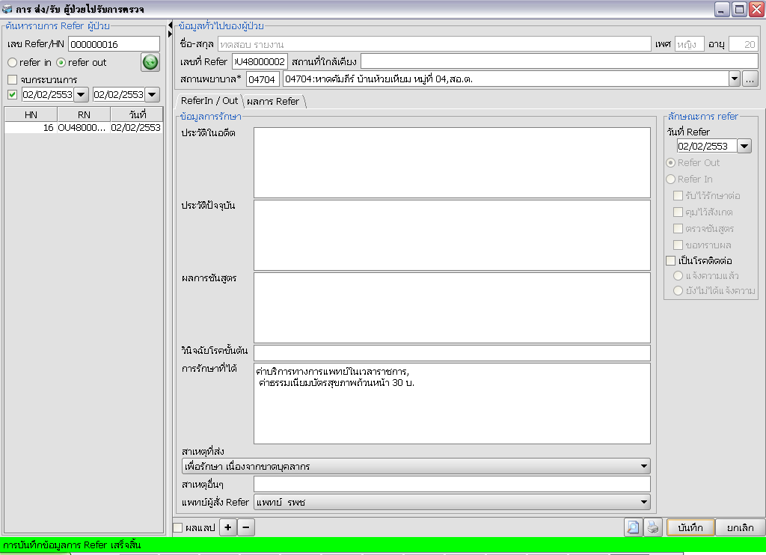
6.ระบุสาเหตุที่ส่ง
7.ระบุแพทย์ผู้สั่ง Refer

ตัวอย่างข้อมูล แฟ้ม IRF
AN | REFER | REFERTYPE
148000004 | 09725 | 2

